**Đặc tả use case**

1. Use case đăng nhập thành công:

* Mô tả: đăng nhập thành công.
* Tiền điều kiện: hệ thống chưa được đăng nhập.
* Hậu điều kiện: nếu thành công người dùng sẽ đăng nhập vào hệ thống.
* Luồng hoạt động:
  + B1: người dùng truy cập trang đăng nhập.
  + B2: hệ thống yêu cầu nhập tài khoản và mật khẩu.
  + B3: người dùng sau khi sử dụng xong có thể đăng xuất.
* Luồng thay thế:
  + Ở bước 2 người dùng có thể nhập mật khẩu tối đa 5 lần.
  + Ở bước 3 nếu người dùng không đăng xuất thì account người dùng sẽ được lưu lại trên hệ thống, lần sử dùng tiếp theo người dùng sẽ không cần phải đăng nhập.
* Luồng ngoại lệ:
  + Ở bước 2 nếu người dùng nhập mật khẩu vượt quá số lần qui định hệ thống sẽ quay trở về màn hình chính.

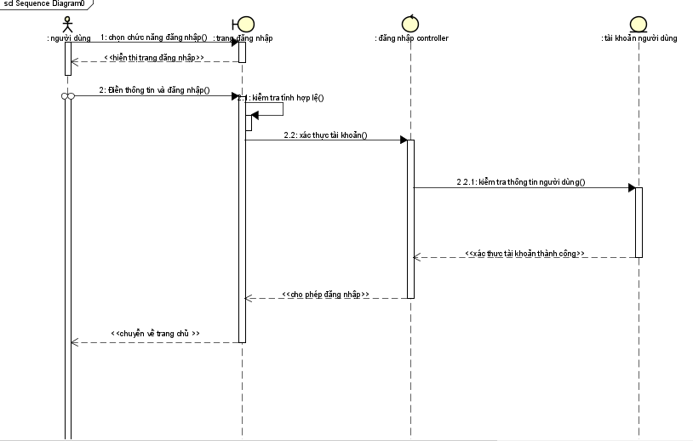

1. Use case tra cứu học sinh:

* Mô tả: tra cứu học sinh.
* Tiền điều kiện: đã đăng nhập thành công vào hệ thống.
* Hậu điều kiện: nếu thành công, học sinh thỏa mãn những thông tin người dùng nhập sẽ được hiển thị.
* Luồng hoạt động:
  + B1: người dùng truy cập trang tra cứu học sinh.
  + B2: người dùng nhập các thông tin liên quan đến học sinh cần tìm và nhấn nút tra cứu ( họ và tên, ngày tháng năm sinh, lớp,mã học sinh,…. ).
  + B3: hệ thống kiểm tra thông tin học sinh đó có trong csdl hay không.
  + B4: người dùng có thể tiếp tục tra cứu hoặc chọn “Quay trở về màn hình chính”.
* Luồng ngoại lệ:
  + Ở bước 2 nếu người dùng nhập không đúng thông tin học sinh thì hệ thống sẽ xuất ra thông báo thông tin học sinh không hợp lệ và yêu cầu người dùng nhập lại.

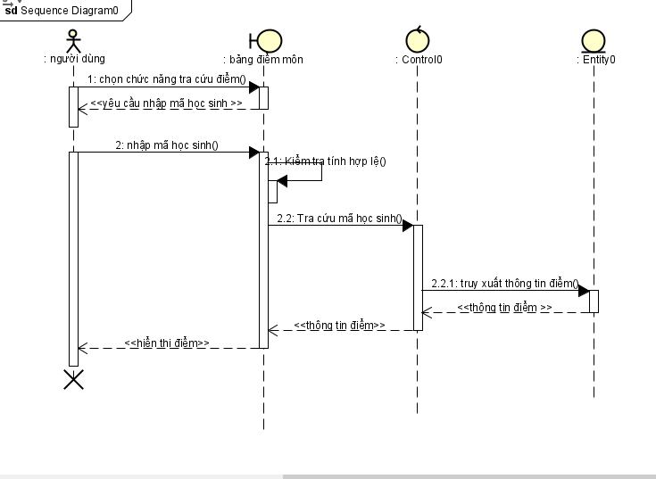

1. Use case tiếp nhận học sinh:

* Mô tả: tiếp nhận học sinh.
* Tiền điều kiện: đã đăng nhập thành công vào hệ thống.
* Hậu điều kiện: nếu hồ sơ của học sinh thỏa mãn những yêu cầu của nhà trường, thì hồ sơ của học sinh đó sẽ được tiếp nhận.
* Luồng hoạt động:
  + B1: người dùng truy cập trang tiếp nhận học sinh.
  + B2: người dùng chọn mục thêm học sinh.
  + B3: người dùng nhập thông tin học sinh cần thêm. Sau đó click vào nút “Lưu”.
  + B4: người dùng chọn “Yes” để lưu, ngược lại chọn “No”.
  + B5: người dùng có thể tiếp tục cập nhật hoặc chọn “Quay trở về màn hình chính”.

-Luồng ngoại lê:

* + Ở bước 3, nếu người dùng nhập tuổi không hợp lệ theo qui định của nhà trường ( 15 đến 20 tuổi ), hệ thống sẽ xuất hiện ra thông báo lỗi yêu cầu nhập lai.

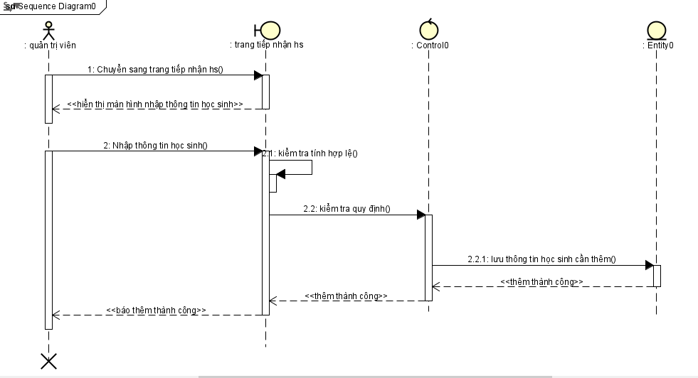

1. Use case lập danh sách lớp:

* Mô tả: lập danh sách lớp.
* Tiền điều kiện: đã đăng nhập thành công vào hệ thống.
* Hậu điều kiện: nếu thành công, hiển thị danh sách lớp.
* Luồng hoạt động:
  + B1: người dùng truy cập trang danh sách lớp.
  + B2: hệ thống yêu cầu người dùng chọn khối và lớp.
  + B3: người dùng nhập thông tin học sinh cần thêm vào lớp. Sau đó click vào nút “Lưu”.
  + B4: người dùng chọn “Yes” để lưu, ngược lại chọn “No”.
  + B5: người dùng có thể tiếp túc thao tác trên trang lập danh sách lớp hoặc chọn “Quay trở về màn hình chính
* Luồng ngoại lệ:
  + Ở bước 3, nếu người dùng nhập quá sĩ số qui định của 1 lớp ( <= 40 học sinh ) thì hệ thống xuất thông báo lớp đã đầy.
  + Ở bước 3, nếu người dùng không nhập đầy đủ thông tin và nhấn “Lưu” hệ thống sẽ xuất ra thông tin cần nhập đầy đủ thông tin.

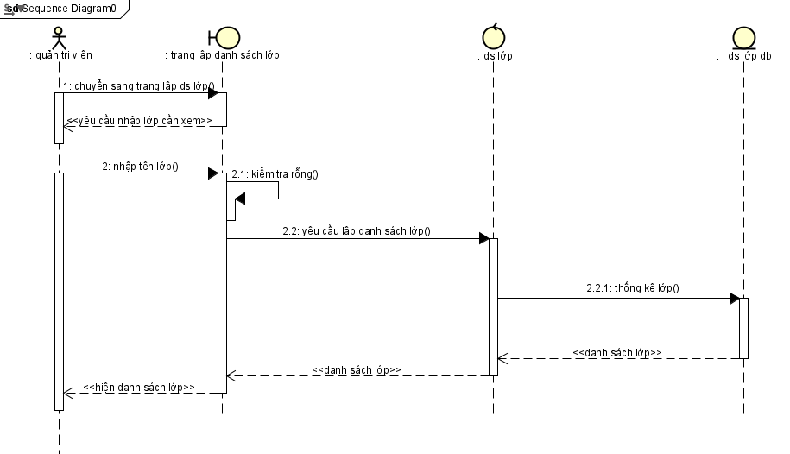

1. Use case bảng điểm môn:

* Mô tả: nhập bảng điểm môn.
* Tiền điều kiện: đã đăng nhập thành công vào hệ thống.
* Hậu điều kiện:
* Luồng hoạt động:
  + B1: người dùng vào trang bảng điểm môn.
  + B2: hệ thống yêu cầu nhập thông tin học sinh(họ và tên, ngày tháng năm sinh, lớp, stt,…)
  + B3: hệ thống trả về form nhập điểm cho học sinh vừa tìm được.
  + B4:người dùng nhập điểm cho học sinh.
  + B5:hệ thống kiểm tra và báo thành công nếu hợp lệ
* Luồng ngoại lệ:
  + Ở bước 2 nếu người dùng nhập đúng thông tin thì sẽ chuyển tiếp đến bước 3 và ngược lại sẽ xuất ra thông báo thông tin không hợp lệ.
  + Ở bước 3 nếu người dùng chọn học kì 2 (hoặc cả năm) trong thời điểm đang là học kì 1 0thì sẽ xuất ra thông báo chưa có điểm học kì 2 (hoặc cả năm).
  + Ở bước 3, nếu người dùng không chọn đầy đủ các mục và ấn vào nút “Lưu”, hệ thống xuất ra thông báo phải chọn đầy đủ thông tin.

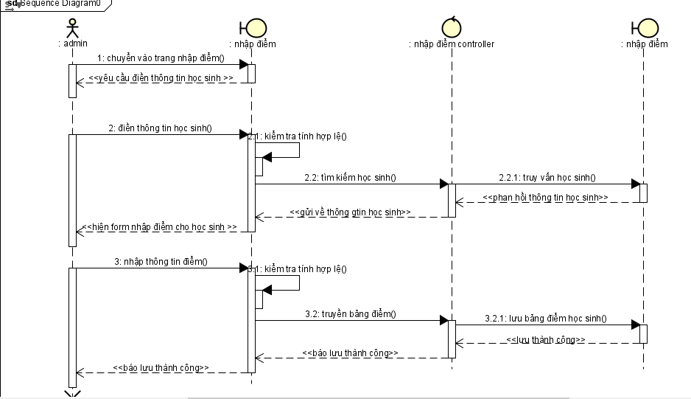

1. Use case lập báo cáo tổng kết:

* Mô tả: báo cáo tổng kết.
* Tiền điều kiện: đã đăng nhập thành công vào hệ thống.
* Hậu điều kiện: đưa ra kết quả tổng kết môn hoặc tổng kết học kì của học sinh.
* Luồng hoạt động:
  + B1: mở trang báo cáo tổng kết.
  + B2: hệ thống yêu cầu người dùng chọn lập báo cáo tổng kết môn hoặc học kì.
  + B3: người dùng chọn khối và lớp.
  + B4: người dùng nhập điểm các cột cho từng học sinh. Sau đó chọn “Lưu”.
  + B5: người dùng chọn “Yes” để lưu và ngược lại là “No”.
  + B6: hệ thống tính điểm trung bình của, thông kế số lượng đạt và tỉ lệ đạt của lớp.
  + B7: người dùng có thể tiếp tục thao tác hoặc chọn “Quay trở về màn hình chính”.
* Luồng ngoại lệ:
  + Ở bước 4, nếu người dùng nhập điểm không hợp lệ ( 10 < điểm < 0 ), hệ thống sẽ xuất ra thông báo lỗi.

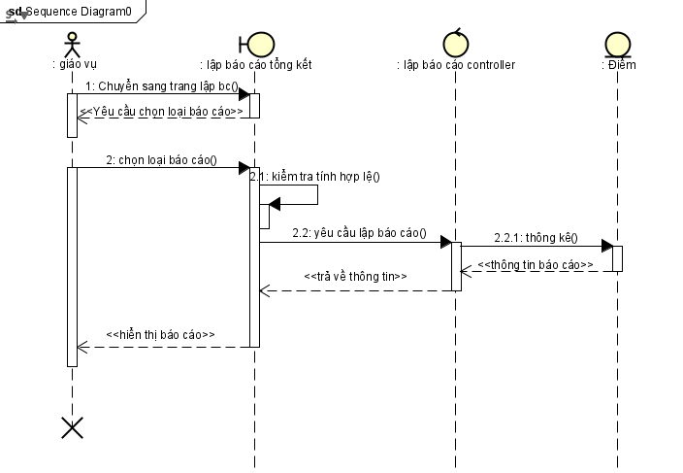

1. Use case thay đổi qui định:

* Mô tả: thay đổi qui định( độ tuổi tối thiểu hoặc tối đa; sĩ số tối đa, số lượng và tên các lớp trong trường; số lượng và tên các môn học; điểm chuẩn để đạt môn ).
* Tiền điều kiện: đã đăng nhập thành công vào hệ thống.
* Hậu điều kiện: nếu thành công, những qui định trên hệ thống sẽ được cập nhật.
* Luồng hoạt động:
  + B1: người dùng truy cập trang thay đổi qui định.
  + B2: hệ thống yêu cầu người dùng chọn mục cần thay đổi qui định.
  + B3: người dùng cập nhật qui định trên mục đã chọn. Sau đó nhấn nút “Lưu”.
  + B4: người dùng chọn “Yes” để lưu và ngược lại chọn “No”.
  + B5: người dùng có thể tiếp túc cập nhật các qui định hoặc chọn “Quay trở về màn hình chính”.

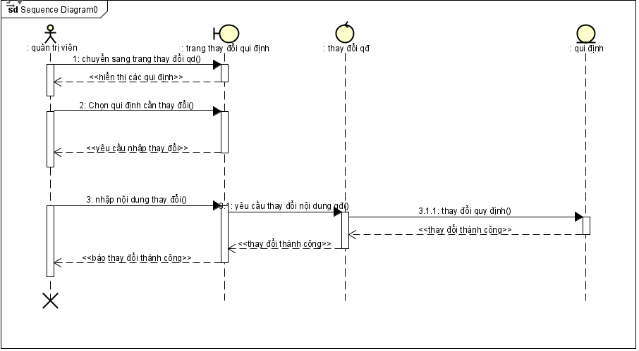

Use Case

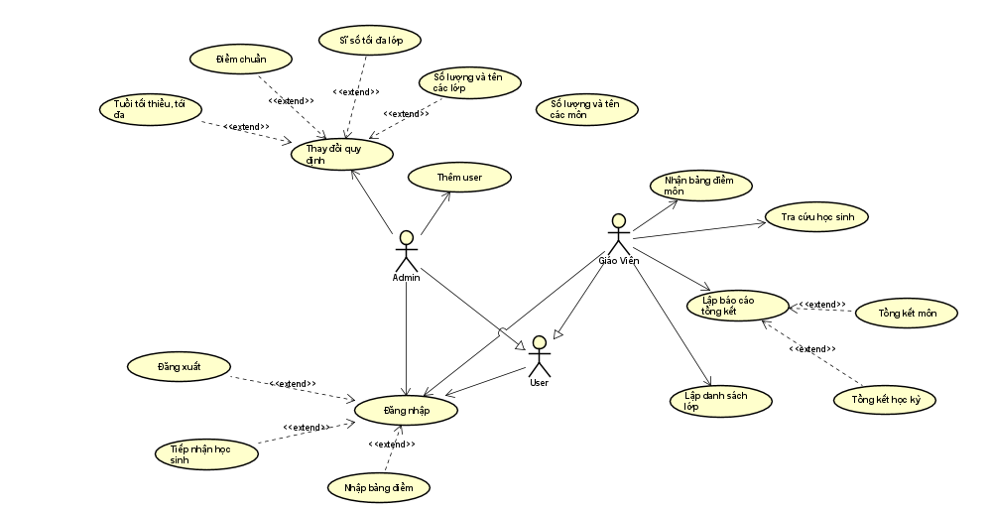

Class diagram

